«День рождения снеговика»
Подготовила воспитатель: Асеева С.Ф.

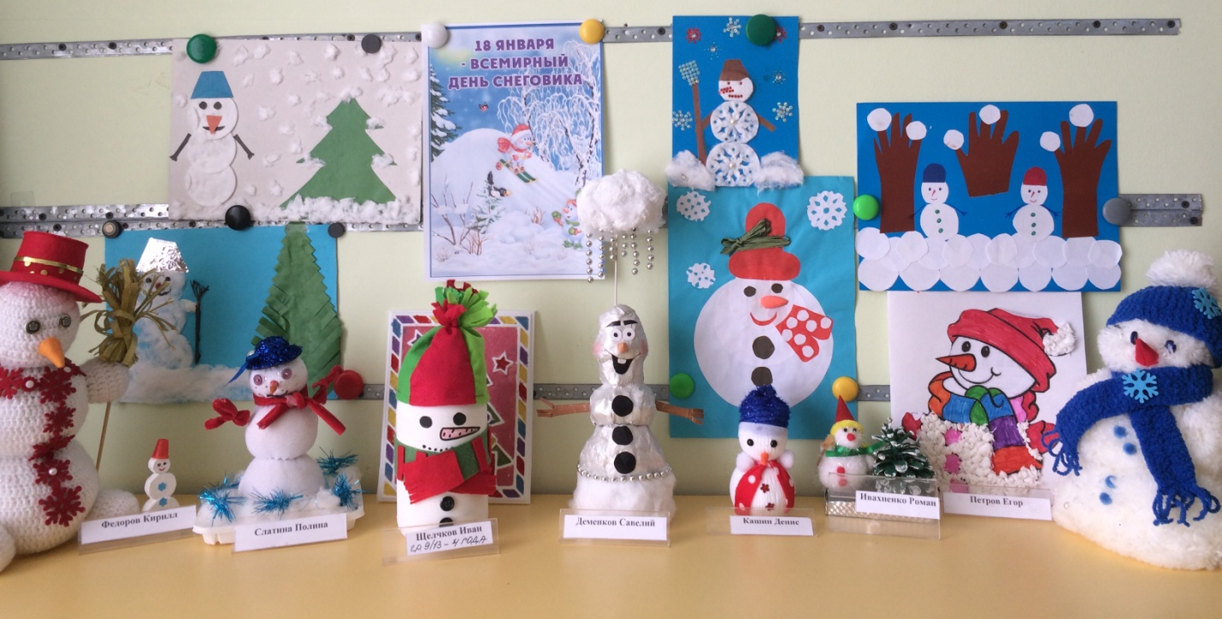

18 января празднуется Всемирный День Снеговика. История создания первого снеговика, по старинному преданию, уносит нас в далекий 1493 год. Именно тогда Микеланджело Буонаротти, скульптор, поэт и архитектор, слепил первую снежную фигуру. А вот первое письменное упоминание о красивом огромном снеговике встречается в одной из книг 18 века. 19 же век ознаменовался «потеплением» в отношениях человека со снеговиками.
Эти зимние красавцы становятся добрыми героями праздничных сказок, неотъемлемыми атрибутами новогодних открыток. А также навсегда поселяются в любящих детских сердцах.
Снеговик стал обязательным символом зимы, каникул у детворы и новогодних праздников у взрослых. Снеговиков на Руси почитали, как духов зимы. Снег – это дар неба, а снеговик ангел, который может передать мольбы и просьбы людей. Люди лепили маленького снеговичка и тихонько шептали ему свои желания.
Весело, познавательно и интересно прошёл день , посвященный Всемирному дню Снеговика в нашей группе, дети узнали легенду о снеговиках, что он из снега, а снег – это дар неба и поэтому все снеговики могут исполнять желания. Дети из пластилина слепили маленького снеговичка и тихонько шептали ему свои желания. Воспитатели подготовили познавательную презентацию «Откуда появился Снеговик?», также читали стихи, сказки, загадывали загадки о зимнем забавном человечке, посмотрели мультфильм «Снеговик - почтовик». Играли в дидактические игры, рисовали «Снеговика» и сделали аппликацию. На прогулке с детьми вылепили из снега.
Дети были в восторге! Провели с детьми эстафеты «Кто быстрее на метле», «Раз снежок, два снежок», поиграли в подвижную игру «Снежная карусель». Довольными и радостными остались все. Недаром снеговика считают символом зимних забав.

